**Projet d’application :**

**Contexte d’étude :**

Conception d'application de vente en ligne et de gestion commerciale

**DIAGRAMME DE CONTEXTE**

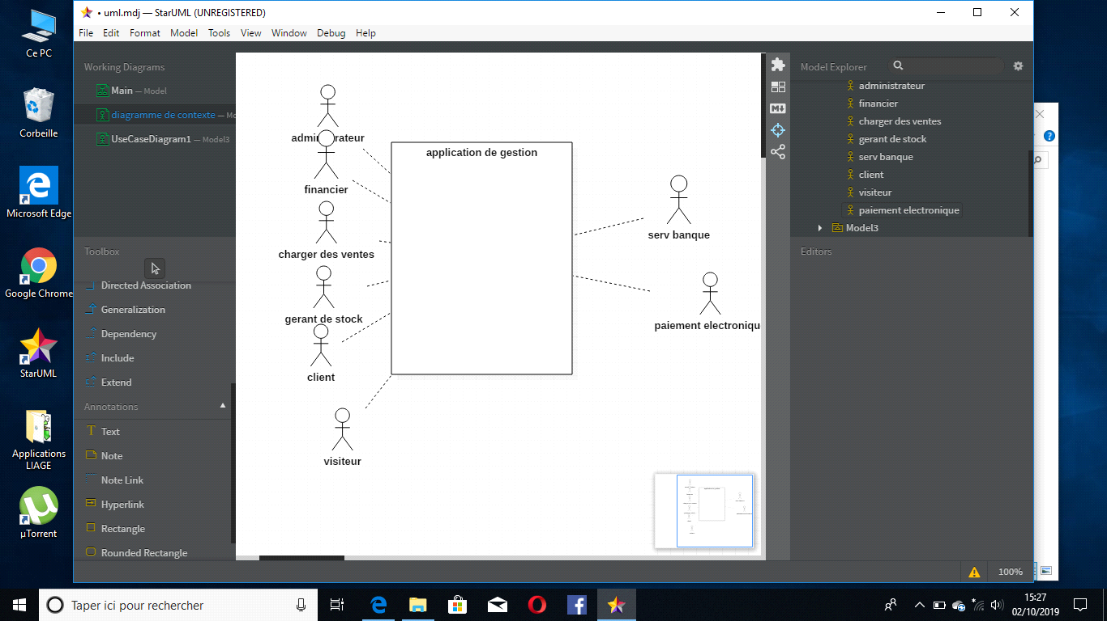

**Fonctionnalités :**

*En tant que client je peux :

-consulter liste commande ;

-ajouter dans le panier ;

-déclarer livraison ;

-imprimer facture ;

-consulter catalogue ;

-annuler commande ;

-régler facture ;

*En tant qu'administrateur je peux :

-insérer un nouveau produit ;

-créer catalogue et sous catalogue ;

*En tant que gérant de stock je peux :

-mettre à jour le stock ;

*En tant que charger des ventes je peux :

-consulter commande ;

-annuler commande ;

-enregistrer livraison après réception notif ;

*En tant que financier je peux :

-envoyer notif paiement ;

-régler facture ;

**DIAGRAMME DE USECASE PAR PACKAGE**

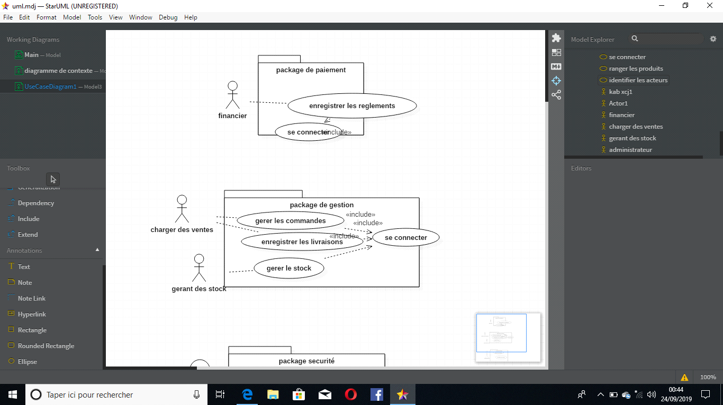

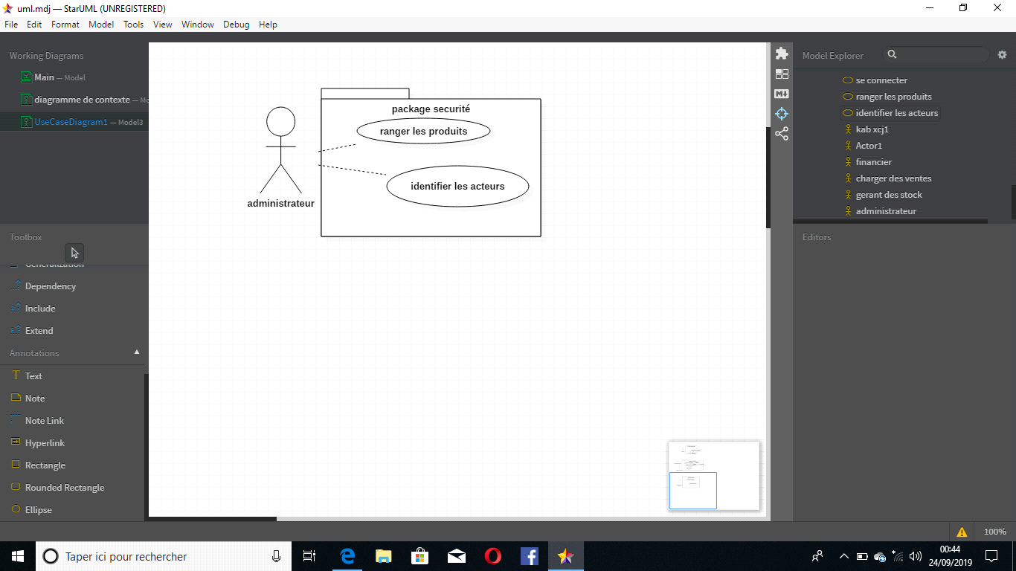

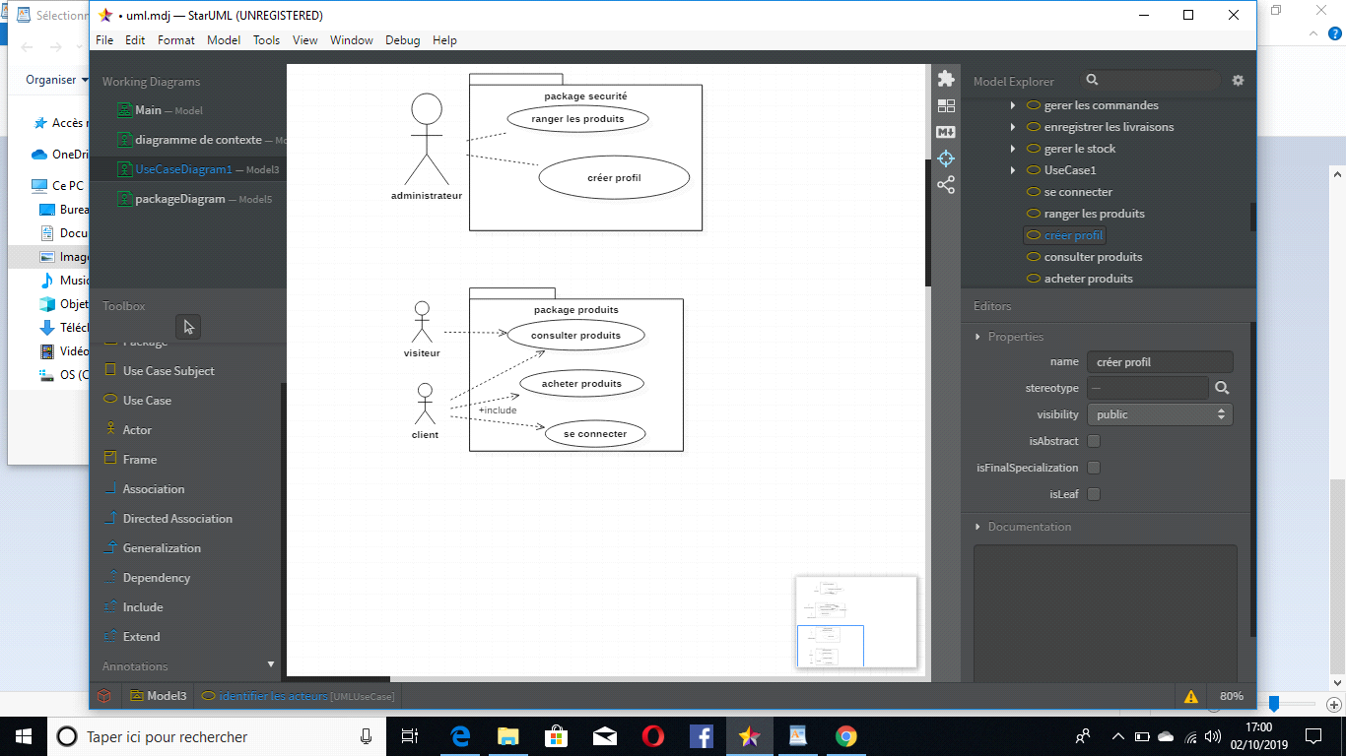

**Description textuelle :**

**Description du cas "se connecter "**

**Numéro :** UC001

Nom : «se connecter »

Acteurs:(admin ; financier ; client ; charger des ventes, gérant du stock.

Description : ce cas permet a l'utilisateur du système de s'authentifier et d'accéder a sa page d'accueil.

Date :02/10/21

Précondition : compte créer.

Démarrage : l'utilisateur demande la page d'accueil.

Déroulement :

Scenario nominal

1-le système affiche la page de connexion

2-l'utilisateur saisit le login et le mot de passe puis valide

3-le système vérifie le login et le mot de passe

4-le système affiche la page d'accueil

Scénario alternatif

4.a le système envoie un message d'erreur puis retourne à l'option 2

Scénario d'exception

1.a la page demandée est introuvable

Fin et Post condition :

Fin étape 4

Étape 1.a

Étape 2

Post condition : résultat du succès

L’utilisateur est connecté

**Description du cas "enregistrer règlement"**

**Numéro :** UC002

Nom : **« enregistrer règlement »**

Acteurs :(financier)

Description : ce cas permet à l'utilisateur du système de réceptionner le règlement, vérifier, mettre à jour le compte et de solder la facture.

Date :02/02/21

Précondition : l'utilisateur doit se connecter

Facture envoyée au client.

Démarrage : réception de règlement.

Déroulement :

Scenario nominal

1- le système affiche la page de règlement

2-l'utilisateur saisit les références de la facture.

3-le système vérifie l'existence de la facture.

4-le système affiche la facture

5-l'utilisateur saisit le montant reçu

6-le système vérifie la correspondance

7-le système met à jour le compte client, solder la facture puis génère un reçu

Scénario alternatif

6.b le mail n'existe pas

Scénario d'exception

2.a la page est introuvable

6.a le mail est invalide

Fin et Post condition :

Fin étape 6

Étape 2

Étape 2.a

Étape 6.a

Étape 6.b

Post condition : résultat du succès

Facture enregistrée et envoyé.

Numéro : Cas UC003

Nom :<<consulter le catalogue >>

Acteurs : visiteur

Description : Ce cas permet au visiteur de consulter des produits et de les ajouter au panier si nécessaire

Date :02/02/21

**Fin :** Scénario nominal : aux étapes 2, 4 et 5

**Postconditions :** Information détaillée

**Identification**

Numéro : Cas UC004

Cas d’utilisation : <<Se déconnecter>>

Acteurs : administrateur, chargé des ventes, client, gérant de stock, financier.

Description : Ce cas permet de quitter l’interface correspondant à ton niveau d’utilisation

Date :02/02/21

Précondition : l’utilisateur doit notamment avoir une connexion

Démarrage : l’utilisateur a demandé la page <<déconnexion>>

**Description**

Scenario nominal :

1-le système affiche l’onglet contenant les paramètres

2- l’utilisateur clique sur déconnexion

3-Le système demande si l’utilisateur est sûr

4-l’utilisateur appuie sur ok

Scenario alternatif :

Néant

Scenario d’exception :

1.a -Absence de connexion, le système affiche page non disponible.

**Fin et postcondition :**

**Fin :** Scénario nominal : cas 4

**Postconditions :** utilisateur déconnecté

**Description textuelle**

**Identification**

Numéro : Cas UC005

Cas d’utilisation : <<Sécurité>><<créer utilisateur>>

Acteurs : visiteur, administrateur.

Description : Ce cas permet de créer des comptes

Date :02/02/21

Précondition : l’utilisateur doit avoir une connexion

Démarrage : l’utilisateur a demandé la page <<connexion>>

**Description**

Scenario nominal :

1-le système affiche la page de création de profil

2-l’utilisateur saisit ces données ainsi que son niveau d’accréditation

3-le système vérifie les données

4-le système enregistre les données

Scenario alternatif :

4.a- les données ne sont pas correctes erreur retour vers le cas 1

Scenario d’exception :

1.a -Problème de connexion le système affiche error

**Fin et postcondition :**

**Fin :** Scénario nominal : cas 4, 4.a, 1.a

**Postconditions :** enregistrement effectué

**Identification**

Numéro : Cas UC005

Cas d’utilisation : <<Stock>><<Créer produit>>

Acteurs : administrateur.

Description : Ce cas permet de créer de nouveaux produits

Date :02/02/21

Précondition : l’utilisateur doit avoir une connexion

Démarrage : l’utilisateur a demandé la page <<créer produit>>

**Description**

Scenario nominal :

1-le système affiche la page de création de produit

2-l’utilisateur saisit les données du produit

3-le système lui demande la catégorie

4-le système enregistre les données

Scenario alternatif :

3.a- le système ne fait rien si la catégorie n’est pas choisie

Scenario d’exception :

1.a -Problème de connexion le système affiche error

**Fin et postcondition :**

**Fin :** Scénario nominal : cas 4, 3.a, 1.a

**Postconditions :** Création réussie

**Identification**

Numéro : Cas UC006

Cas d’utilisation : <<Stock>><<Mettre à jour le stock >>

Acteurs : gérant de stock.

Description : Ce cas permet de rétablir les quantités

Date :02/02/21

Précondition : l’utilisateur doit-être connecté

Démarrage : l’utilisateur a demandé la page <<mettre à jour le stock>>

**Description**

Scenario nominal :

1-le système affiche la page de gestion

2-l’utilisateur saisit les données du produit

3-le système vérifie les données

4- le système affiche la page du produit avec les quantités restantes et l’historique des derniers achats

5- l’utilisateur ajoute la nouvelle quantité du produit

6- le système enregistre les nouvelles données

Scenario alternatif :

4.a- les données ne sont pas correct erreur retour vers le cas 1

Scenario d’exception :

1.a -Problème de connexion le système affiche error

**Fin et postcondition :**

**Fin :** Scénario nominal : cas 6, 4.a, 1.a

**Postconditions :** enregistrement effectué

**Identification**

Numéro : UC007

Cas d’utilisation : <<Stock>><<Créer catégorie>>

Acteurs : Administrateur

Description : ce cas permet de créer des catégories et aussi des sous-catégories

Date : 02/02/21

Précondition : l’utilisateur doit être connecté sur son profil

Démarrage : lorsqu’il va cliquer sur créer catégorie

**Description**

Scenario nominal A :

* Le système va afficher les lui demander créer catégorie ou sous-catégorie
* L’utilisateur clique sur créer catégorie
* Le système affiche les zones de texte pour le nom, les caractéristiques et les produit de la catégorie
* L’utilisateur remplit les zones de texte et valide
* Le système enregistre les données et crée la catégorie

**Scenario nominal B :**

* Le système va afficher les lui demander créer catégorie ou sous-catégorie
* L’utilisateur clique sur créer sous-catégorie
* Le système affiche dans quelle catégorie la sous-catégorie se situe
* Le système choisie le lieu
* Le système affiche les zones de texte pour le nom, les caractéristiques et les produit de la catégorie
* L’utilisateur remplit les zones de texte et valide
* Le système enregistre les données et crée la catégorie

Scenario alternatif :

Scenario d’exception :

**Fin et postcondition :**

**Fin :**

Scenario nominal A : au cas 5

Scenario nominal B : au cas 7

**Postcondition :** Catégorie ou sous-catégorie créer

**DIAGRAMME DE SEQUENCE**

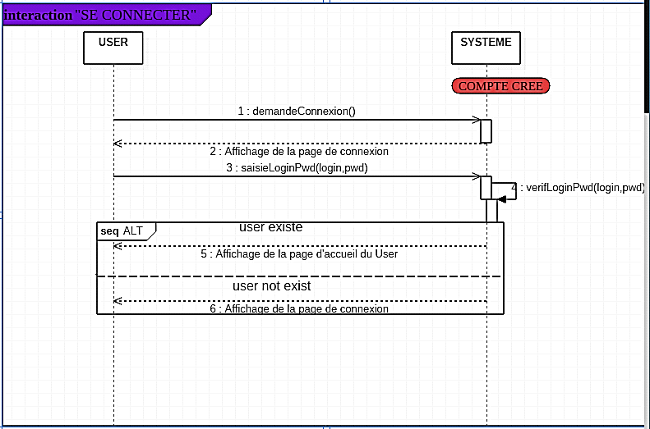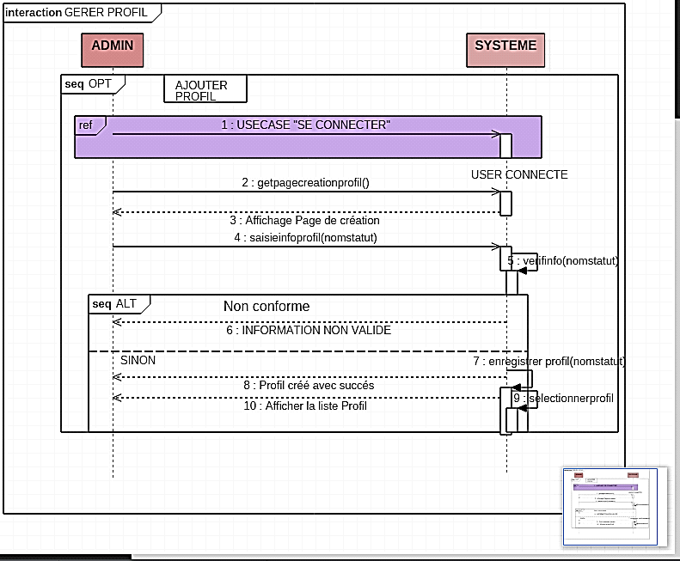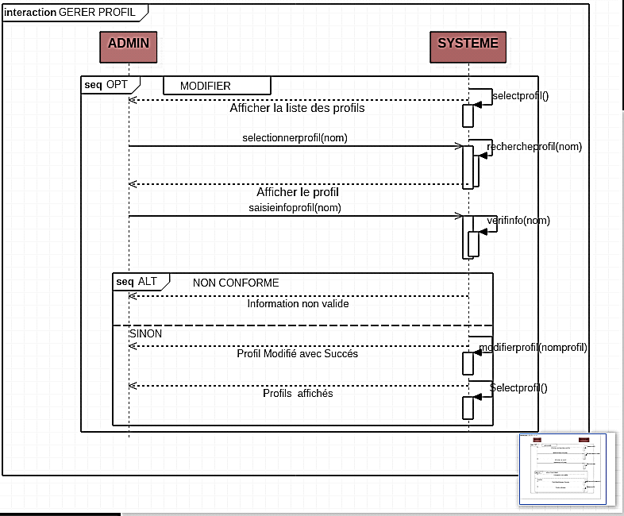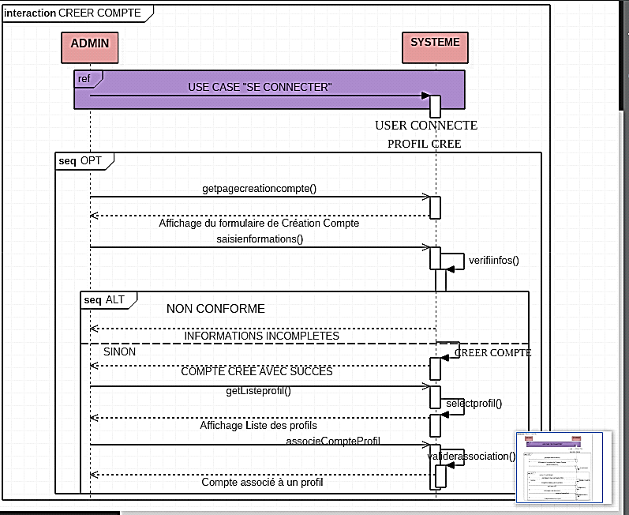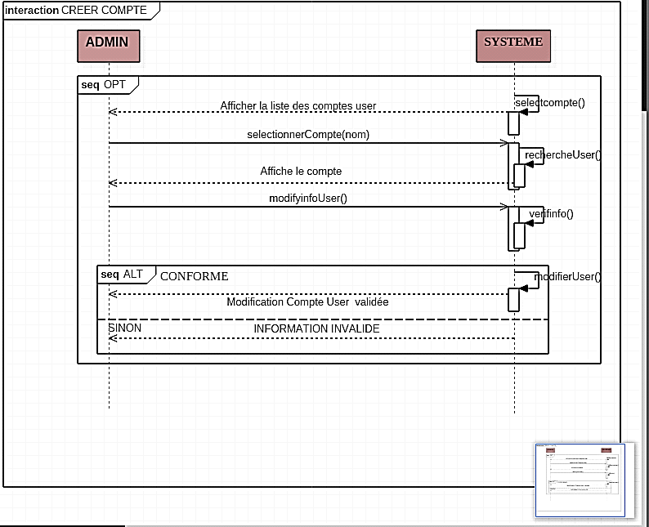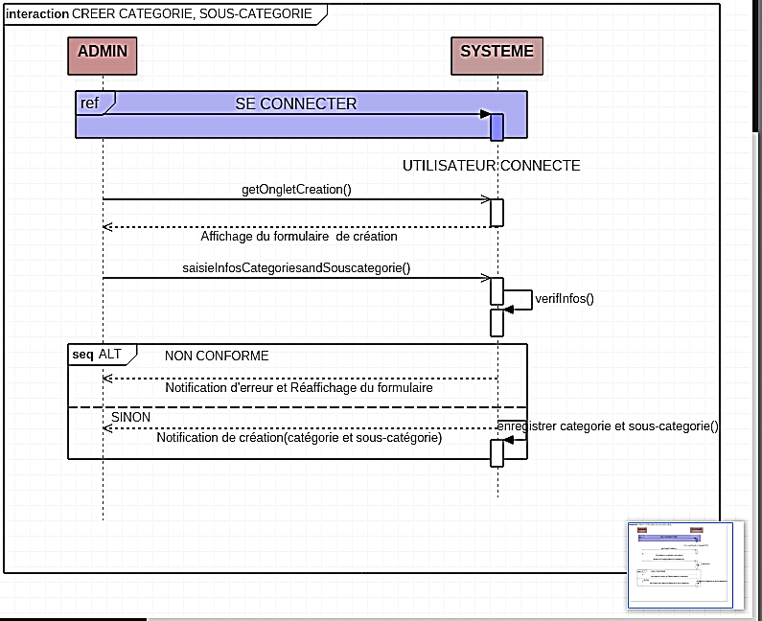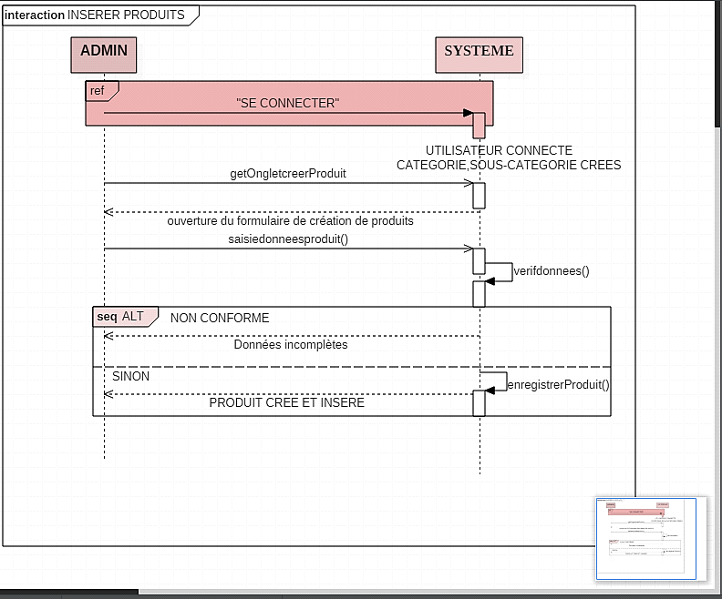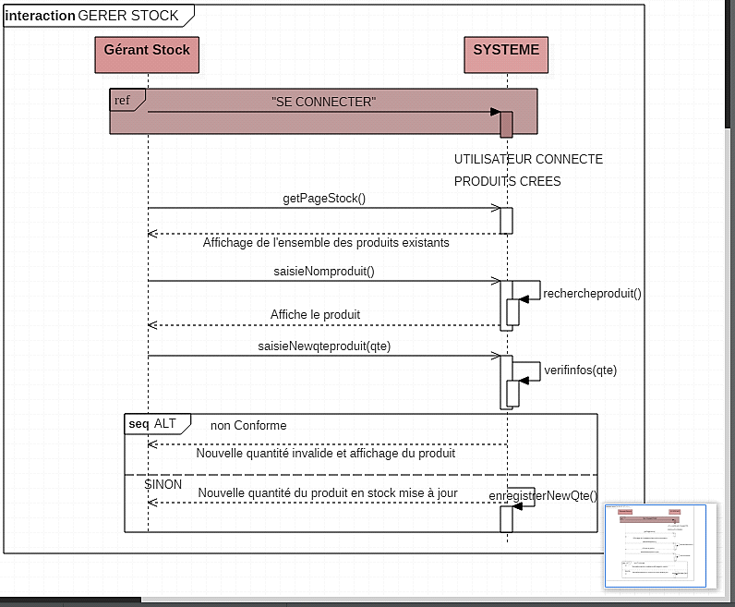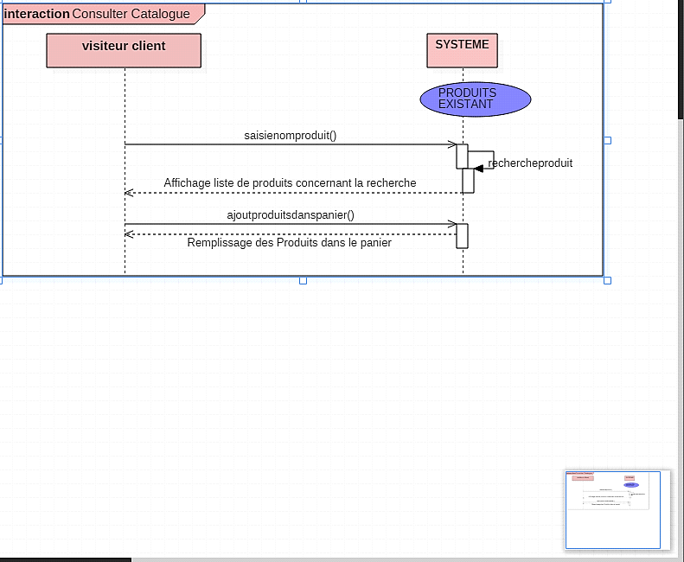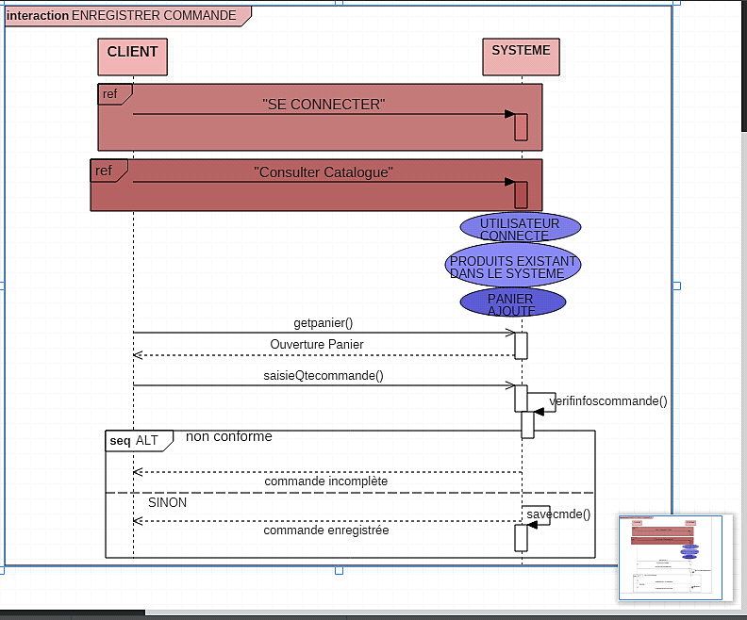

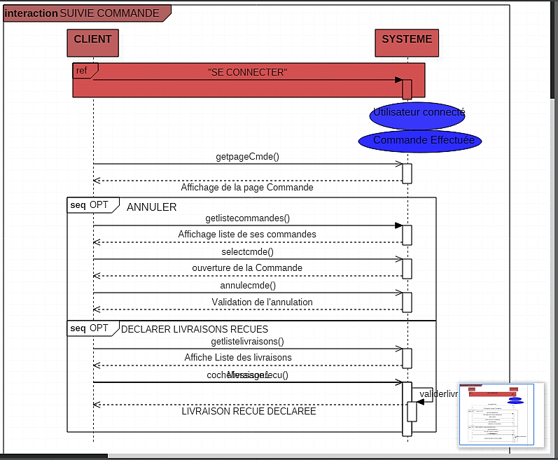

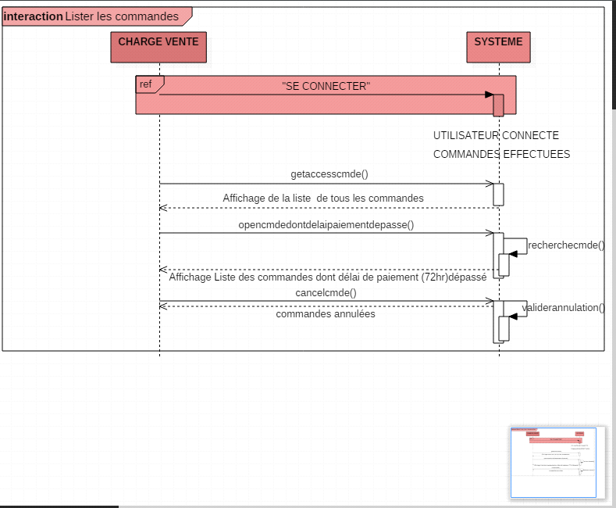

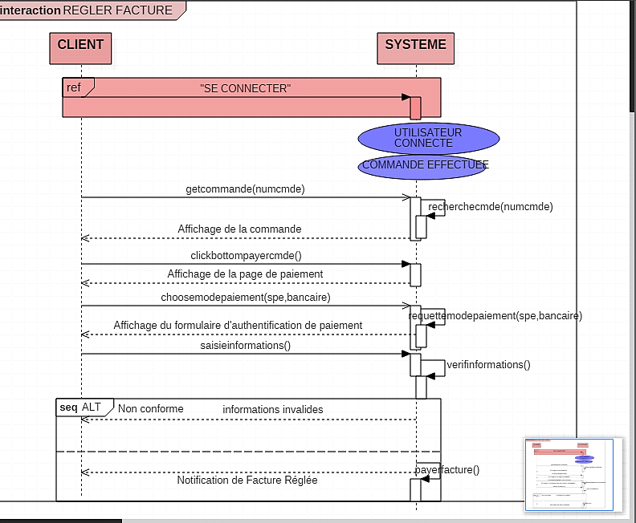

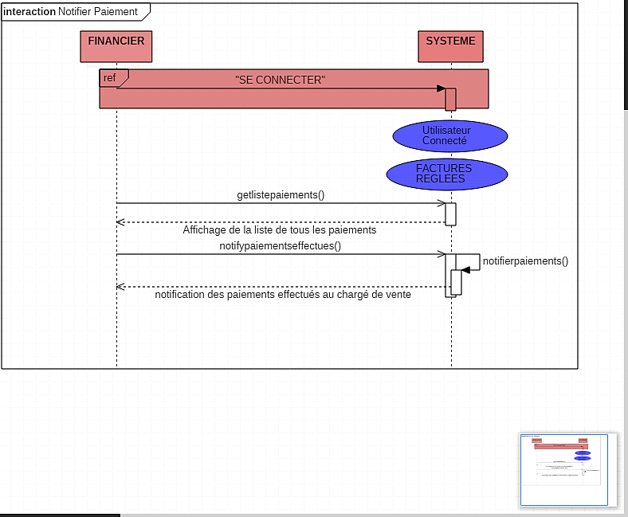

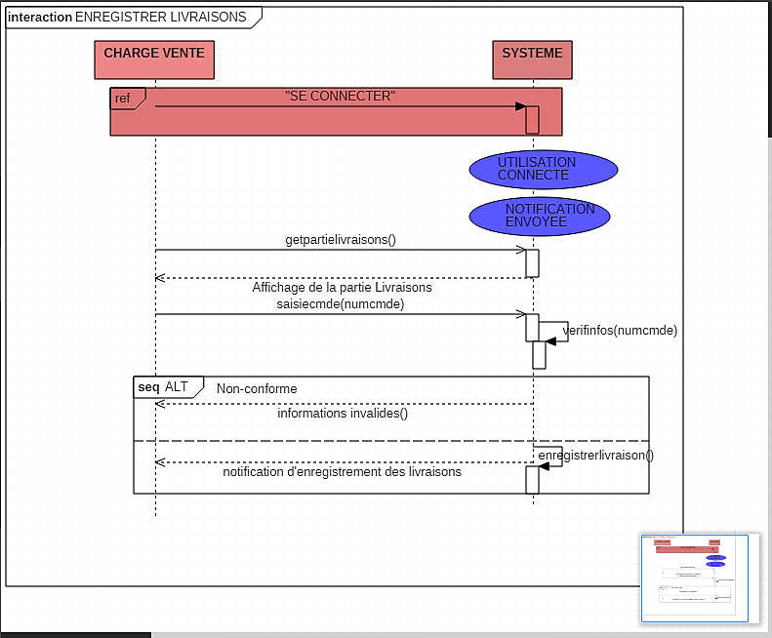

**DIAGRAMME DE CLASSE** :

